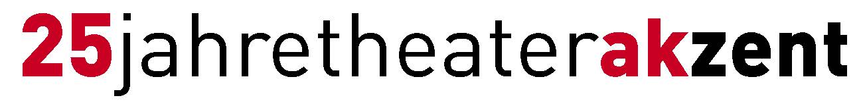
Medieninformation

Greta
Ein Jahrhundert Leben und Lieder
mit Andrea Eckert


„Ein Lied erzählt eine Geschichte. Und ich stelle mir vor, meine Stimme wäre eine Palette mit Farben.“ Sie ist Sängerin von Beruf, sie lebt aus dem Koffer und sie kennt die ganze Welt. Und die Welt kennt sie. Ihr Name ist Greta Keller.

Während der ersten Hälfte des 20. Jahrhunderts ist Greta eine der gefragtesten Künstlerinnen ihrer Zeit, eine erfolgreiche Entertainerin und „Grande Dame“ internationaler Fasson. Ihre Lieder und Geschichten entführen in die mondänen Clubs und Bars, die Theater und Konzertsäle von St. Moritz, New York, Rio de Janeiro, London, Rom, Berlin und Paris, wo die Sängerin mit der „rostroten Stimme“ während ihrer jahrzehntelangen Karriere auftritt und mit ihren Darbietungen eine Welt beschwört, die es vielleicht niemals gab, nach der sich jedoch jeder zu sehnen beginnt, der Greta singen hört ...
© Janine Guldener

Dem gegenüber steht ihre persönliche Lebensgeschichte, die nicht immer nur unter dem vielbesungenen „blauen Mond“ stattfindet, in der die Einsamkeit oft bitter schmeckt, die Liebe nicht selten erloschen ist und nur eine Kunst maßgeblich erscheint...die Kunst des Überlebens nämlich. Doch Greta bleibt stets guten Mutes, selbstbewusst und zuversichtlich, sie verliert niemals ihren Humor und ihre innige Liebe zur Musik ...

Eine Reise durch bewegte Zeiten. Sehnsuchtsvoll, bewegend und unterhaltsam.

Buch & Regie | Rupert Henning

Die Vorstellung wurde verschoben von 21.11.2014 auf 15.1.2015.

Termin: 15. Jänner 2015
Beginn: 19.30 Uhr
Preise: Euro 28,-/24,-/20.-/16,-

Kartenvorverkauf: 1040 Wien, Argentinierstraße 37
von Montag bis Samstag von 13.00 bis 18.00 Uhr
Karten Hotline: 01/501 65/3306
www.akzent.at

Pressefotos in 300dpi und –texte für Ihre Ankündigung stehen auf unserer Website www.akzent.at in unserem Pressebereich zur Verfügung.

